K6A-R20-2M0-20-3L0

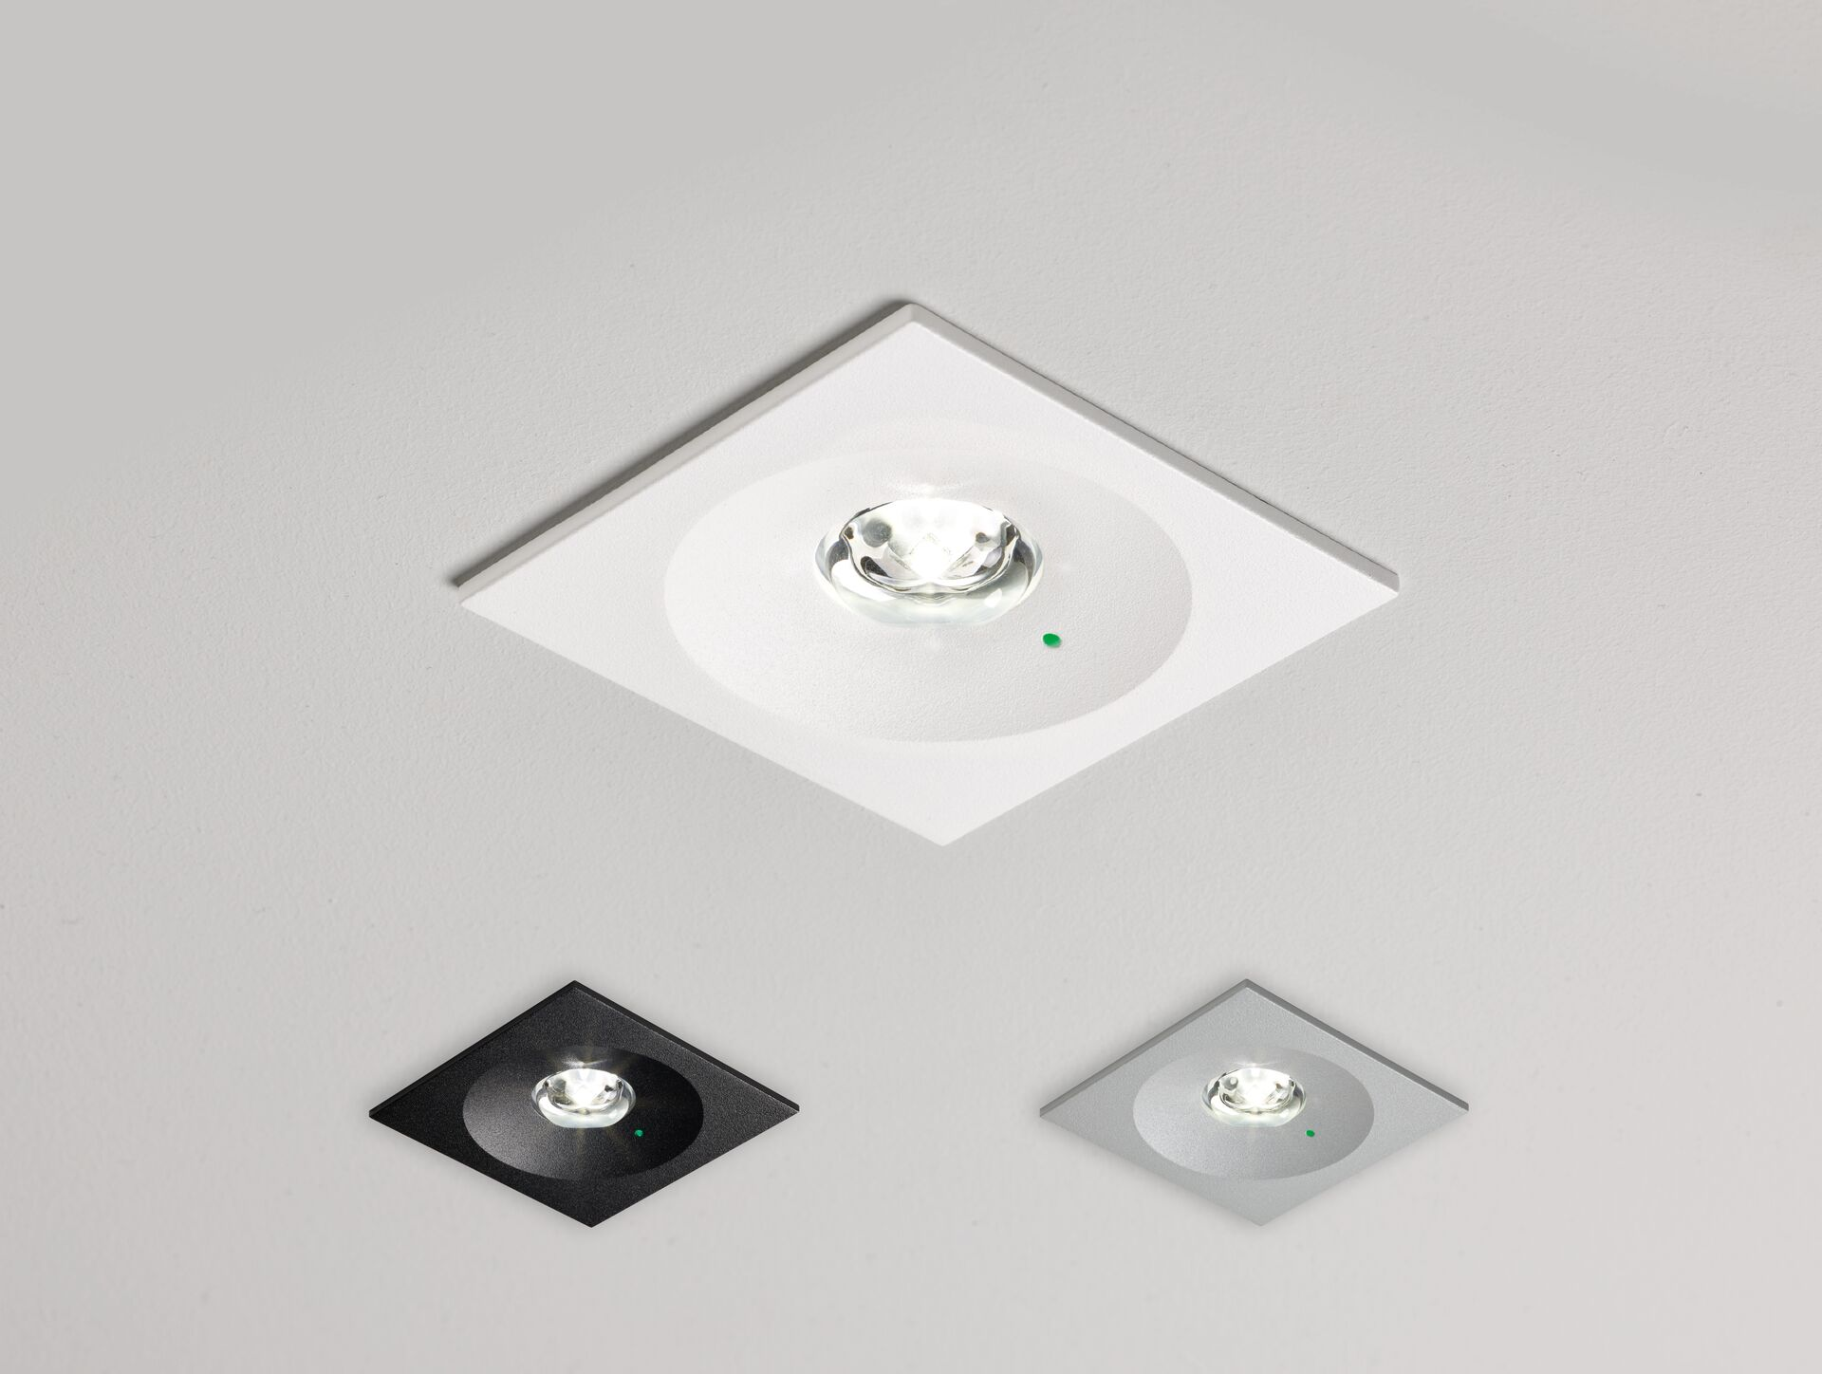
Minimalistisk design fyrkantig Nödbelysning för belysning av öppna ytor. Infälld. Autonom armatur (innehåller batteri). Dimensioner: 80 mm x 80 mm x 50 mm. Kvadratisk ljusdistribution optimerad för att undvika mörka fält. Lumen nödläge: 100 lm. Energiförbrukning: 0.2 W. Spänning: 220-240V. Varaktighet: 180 minuter. Armaturen inkluderar ljuskälledata, batteridatum och typ enligt SS-EN 60598-2.22. Batteri: 1 x LiFePO4 3,2V 1,5Ah. Isoleringsklass: class II. Fotobiologisk säkerhet EN 62471: RISK GROUP 1 UNLIMITED. Texturbelagd aluminiumkåpa, polykarbonat armaturhus, RAL9003 - vit / Konfigurerbar. IP-klassning: IP20. IK-klassning: IK04. Glödtrådstest: 850°C. 5 års garanti på armatur, ljuskälla, drivenhet och batteri. Certifieringar: CE. Armaturen har utvecklats och framställts enligt standard EN 60598-1 i ett företag som är ISO 9001 och ISO 14001-certifierat.

